**TCC – ROTEIRO DE TESTES**

Objetivo: Avaliar a melhoria do modelo baseado em GPS em relação ao modelo broadcasting.

Mecanismo:

Para avaliação dos modelos baseados em GPS e o modelo em *broadcasting*, é proposto um método de simulação que analise o tempo de atendimento médio de um modelo em comparação ao outro. A partir dos resultados obtidos na comparação entre os dois métodos, será possível estimar qual a eficiência do método baseado em GPS em relação ao método *broadcasting* (espera-se que o método baseado em GPS seja mais eficiente que o método *broadcasting* – XU, YUAN et al.)

Para realização dos testes, serão simulados os comportamentos de passageiros e taxistas. Para isso, será definida uma frota de X taxis, espalhados aleatoriamente por uma cidade mundial com estimativa de tráfego. Após a adição de taxistas pela cidade, X/2 veículo da frota serão definidos como ocupados, de modo aleatório, simulando indisponibilidade para requisição, devido ao atendimento a passageiros.

Após a rotina de ocupação dos taxis da frota, serão realizadas requisições de atendimento. Essas requisições serão feitas em intervalos de tempo periódicos, a fim de atualizar o sistema. Concorrentemente com solicitação de atendimento, ocorrerá liberação (de ocupação) de taxis, de modo aleatório. Um taxi alterado para o estado de “livre” será reposicionado de modo aleatório ao longo da cidade, simulando sua movimentação.

Para cada uma das requisições realizadas, será estimado o tempo médio para atendimento ao cliente, com auxílio da API do Google Maps. Após um número N de requisições, o sistema calculará o tempo médio de atendimento. O valor do tempo médio obtido com o uso do método baseado em GPS será então comparado com o valor do tempo médio encontrado utilizando o método *broadcasting*.

*Obs.: a estimativa para o tempo de atendimento usando a API do Google Maps é a forma encontrada para avaliar o tempo até o atendimento, uma vez que a simulação real é considerada, hoje, inviável.*

Descrição dos Métodos:

- *Baseado em GPS*: Nesse método, haverá sempre a busca do taxista mais apto a atender a requisição. É o método implementado no projeto. Obtém-se os taxistas em uma faixadelimitada de distância1 do cliente, por meio de distância euclidiana. Os taxistas são ordenados de modo crescente por distância em relação ao cliente. Os M taxistas mais próximos são selecionados e estima-se o tempo para atendimento utilizando o Google Maps API. O taxista cujo tempo de atendimento é menor será aquele responsável por realizar o atendimento.

- *Broadcasting*: No método broadcasting, sabemos que o operador informa por rádio a um conjunto de taxistas, que decidem entre si quem será o responsável por atender a uma requisição. Um taxista considera, mesmo que de modo intuitivo, sua distância e disponibilidade para o atendimento de uma requisição de serviço. Essa característica será simulada no atendimento usando método broadcasting. Para isso, consideramos taxistas próximos ao cliente (em uma faixa de distância1) como aqueles disponíveis para atendimento. Dentre esses possíveis candidatos a atendimento, sorteamos um taxista aleatório como responsável pelo atendimento, simulando a decisão por parte de um taxista como apto a atender uma requisição (no método broadcasting, não necessariamente o taxista mais próximo atende a requisição, mas aquele taxista que está próximo ao local e que se oferece primeiro para atendimento).

1 A faixa de distância utilizada nos testes refere-se a uma distância máxima utilizada como filtro de taxistas possíveis para atender a requisição, em um primeiro momento. Serão obtidos taxistas, primeiramente, em uma distância euclidiana máxima de 1km (área verde *– imagem fora de escala*). Caso não sejam encontrados taxistas, procura-se na faixa de distância entre 1km e 1,3km (área amarela). Caso novamente não sejam encontrados taxistas, a nova distância será entre 1.3km e 1.5km (área vermelha). Se não houver sucesso na busca por taxis capazes de atender a requisição, o cliente será colocado na fila de espera.

O motivo pelo qual foi utilizada a limitação em faixas é diminuir da quantidade taxistas avaliados pelo sistema. Além disso, mesmo um taxista seja encontrado longe do cliente, o tempo de espera do cliente pode ser tão alto e o deslocamento do taxista tão grande, que o atendimento passa a não constituir vantagem para nenhuma das partes interessadas (taxista e usuário).

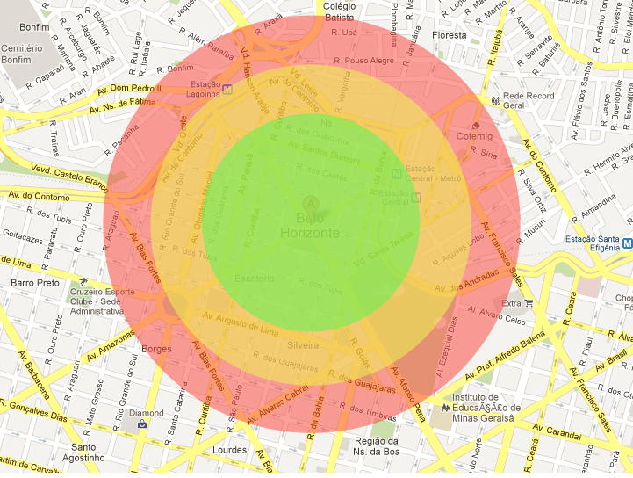

Quantidades de Recursos para teste inicial:

- Número total de taxis: 1000

- Número de taxis ocupados: 500

- Taxa de liberação de taxi: 1/unidade tempo

- Taxa de requisição de taxi: 1/unidade de tempo

- Número total de requisições de taxi: 200

Variações nos Testes:

As variações dos testes serão possíveis alterando as seguintes variáveis:

- Relação entre a taxa de liberação de atendimento (por unidade de tempo) x taxa de requisições de taxi (por unidade de tempo);

- Número de taxistas ocupados, no início dos testes (porcentagem);

- Número de taxistas existentes na cidade;

- Número total de requisições de taxi;

Itens avaliados:

- Tempo médio de espera por taxi (máximos e mínimos também);

- Distância média, máxima e mínima percorrida pelo taxista até o cliente;

- Quantidade de requisições que não foram atendidas devido à indisponibilidade de taxis;

Características dos Testes:

- Os testes serão rodados em duas cidades mundiais com estimativa de tráfego (ex. Los Angeles e Londres);

- Os testes utilizando o método broadcasting e o método baseado em GPS serão rodados ao mesmo tempo (concorrentemente), utilizando instâncias separadas do projeto, completamente independentes. Ao rodar os dois testes no mesmo horário, será possível evitar particularidades de um determinado dia ou horário;

- Os testes terão duração de 50 minutos e serão reiniciados a cada 60 minutos, entre 7h e 20h (horários locais) em dias úteis. Será gerado um total de 13 testes por dia.

- Os testes serão executados durante 5 dias, para avaliação da influência dos dias da semana sobre o trânsito.

- Caso haja alguma falha na execução dos testes (ex. queda de conexão com a internet), todos os testes do mesmo horário serão descartados.

Referências:

XU, Z. et al. **Investigating the Value of Location Information in Taxi Dispatching Services: A case study of DaZhong Taxi**. PACIS 2005 Proceedings, v. 111, 2005.